其他教学资源:
一、参考资料
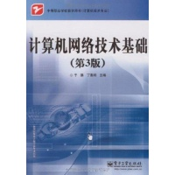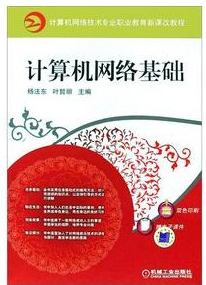

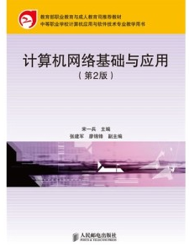
二、相关学习网站
1、我要自学网www.51zxw.net
2、学电脑网www.xuepc.com
3、学网www.xue5.com

